Ректор

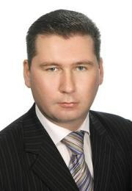

Драпалюк Михаил Валентинович
Образование
1992-1997 гг.- Воронежская государственная лесотехническая академия, специальность "Автомобили и автомобильное хозяйство"
Ученая степень, ученое звание
Доктор технических наук, профессор
Опыт работы
- С 1999 г. по 2008 г. - ассистент, старший преподаватель, доцент, профессор кафедры механизации лесного хозяйства и проектирования машин Воронежской государственной лесотехнической академии.
- С 2008 г. по 2016 г. - заведующий кафедрой лесного хозяйства и проектирования машин Воронежской государственной лесотехнической академии.
- С 2010 г. по 2015 г. - проректор по науке и инновациям Воронежской государственной лесотехнической академии, с 12.02.2015 г. Воронежского государственного лесотехнического университета имени Г.Ф.Морозова.
- С 2015 г. - и.о. ректора Воронежского государственного лесотехнического университета имени Г.Ф.Морозова.
Публикации, патенты
Опубликованы 193 научные и учебно-методические работы, в т.ч.: 6 монографий, 22 учебно-методических, 120 научных работ, получено 29 патентов и 16 свидетельств для ЭВМ и баз данных
Руководство проектной и научной деятельностью
- «Создание питомнического комплекса Воронежской области» (проект Минэкономразвития);
- Международная конференция РФФИ «Механика технологических процессов в лесном комплексе»;
- Международная молодежная научная школа «Воспроизводство, мониторинг и охрана природных, природно-антропогенных и антропогенных ландшафтов» (Минобрнауки РФ);
- по ФЦП Минобрнауки РФ «Научные и научно-педагогические кадры инновационной России» выполнен проект «Разработка технологии и комбинированной машины для предупреждения и ликвидации лесных пожаров».
Под руководством защищено 7 кандидатских диссертаций
Повышение квалификации,стажировки
- по программе «Менеджмент в образовании» - 2011 г.;
- семинар-тренинг НП «Национальное содружество бизнес-ангелов» «Практика развития малого инновационного бизнеса» - 2011 г.;
- по программе «Методы и модели управления персоналом организации» - 2012 г.;
- по программе «Информационно-коммуникационные технологии в образовании» - 2013 г.;
- по программе «Контрактная система в сфере закупок товаров, работ, услуг для государственных и муниципальных нужд» - 2013г.;
- по программе «Финансовый менеджмент и экономический анализ деятельности предприятия» - 2015 г.;
- по программе «Управление персоналом» - 2015 г.;
- по программе «Управление проектами» - 2015 г.;
- по программе «Государственное и муниципальное управление» - 2015г;
- по программе «Противодействие коррупции» - 2015 г.;
- по программе «Социально-экономическое развитие региона. Основы стратегического планирования» - 2015 г.
Членство (участие) в общественных объединениях (организациях, движениях)
- эксперт Минобрнауки РФ по реализации 218 Постановления Правительства;
- член экспертного совета высшей аттестационной комиссии Минобрнауки РФ;
- зарегистрирован в федеральном реестре экспертов научно-технической сферы (Минобрнауки – НИИ РИНКЦЭ);
- эксперт рабочей группы Регионального штаба Общероссийского народного фронта "Образование и культура как основы национальной идентичности";
- заместитель председателя комитета по экологии, рациональному природопользованию и устойчивому развитию региона торгово-промышленной палаты Воронежской области;
- член экспертного совета центра кластерной политики Воронежской области;
- эксперт агентства по инновациям и развитию Воронежской области;
- член Общественного Совета по контролю за комплексным освоением никелевых месторождений Воронежской области при Воронежской областной Думе;
- член диссертационного совета Д212.034.02;
- председатель Научно-технического совета ВГЛТУ и УМК МФ по направлению подготовки «Технологические машины и оборудование».
Достижения, награды
- Лауреат областной премии среди молодых ученых за монографию «Конструкции и параметры машин для расчистки лесных площадей»;
- Лауреат областной премии «Золотой фонд Воронежской области. Новые лица»;
- Награжден грамотой Минобрнауки (приказ № 235/к-н от 15.02.2012 г.);
- Награжден дипломом и Знаком «Серебряный жезл Меркурия» торгово-промышленной палаты Воронежской области. Профсоюза работников народного образования и науки РФ (протокол №2 от 01.07.2015 г.);
- Награжден Почетной грамотой Федерального агентства лесного хозяйства Министерства природных ресурсов и экологии РФ (приказ № 661-лс от 03.08.2015 г.)

Проректоры, советник при ректорате
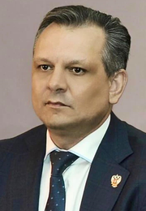
Черных Александр Сергеевич
Проректор по учебной работе

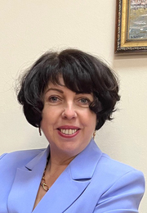
Морковина Светлана Сергеевна
Проректор по науке и инновациям

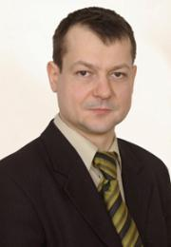
Гончаров Павел Эдуардович
Проректор по административно-хозяйственной работе и капитальному строительству
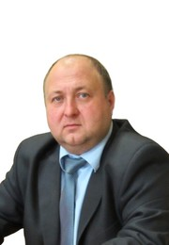
Зеликов Владимир Анатольевич
Проректор по воспитательной работе и молодежной политике

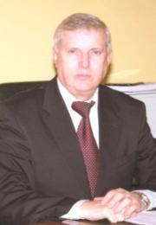
Бугаков Владимир Михайлович
Советник при ректорате

